Error: Reference source not found

课 程 实 验 报 告

专 业 年 级
课 程 名 称
指 导 教 师 李 波
学 生 姓 名 搜 索
学 号 xx
实 验 日 期 xx
实 验 地 点 笃行楼A501
实 验 成 绩

教务处制
2021年4月21日

实验项目  名称 | 实验二 Numpy数值计算
实验  目的及要求 | 目的：掌握和使用python的基础语法进行编程  要求：1.读取csv文件  2.熟练使用numpy数组  3.掌握numpy的数据分析与统计
实验  内容 | （提交实验报告，需要附上代码）如下“成绩登记表.csv”: 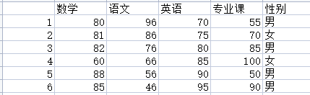  完成以下任务：  - 统计各学生的平均成绩  - 统计语文的最高成绩、最低成绩  - 统计男生的平均成绩并排序、统计均值、标准差和方差
实验步骤
实验环境 | 硬件：计算机  软件：Jupiter NoteBook
实验结果与分析
实验心得
教师评语

